Информация о предлагаемом для софинансирования
гуманитарном проекте

1. | Наименование проекта | «Литературный музей А.С. Пушкина»
2. | Срок реализации проекта | 2023 – 2024
3. | Организация-заявитель, предлагающая проект: | Отдел по образованию Малоритского районного исполнительного комитета
4. | Цель проекта | Использование потенциала музейной педагогики в формировании ценностных ориентиров у учащихся, средствами современных инновационных технологий, ориентированных на качество воспитательного-образовательного процесса.
5. | Задачи проекта | - создание у учащихся наиболее полного  представления о культуре, истории своей Родины, расширить представление о жизни и творчестве А.С. Пушкина, познакомиться с историческими и культурными памятниками России;  - развитие у учащихся устойчивого интереса  к русской культуре, истории, литературе;  - демонстрация значения и ценности  литературного наследия А.С. Пушкина. Осознание уникальности литературного музея;  4. сделать обучение осмысленным, соотнести научные и эстетические понятия с чувственным опытом детей, развить их способность учиться и собирать информацию;  5. распространение информации в социуме, привлечение туристических потоков, что будет содействовать укреплению российско-белорусских и международных гуманитарных связей;  6. изучение особенностей функционирования литературного музея в условиях современной культуры;  7. активно вовлекать детей и молодёжь в  исследовательскую деятельность;  8. организовать содержательный досуг учащихся на современном этапе.
6. | Целевая группа | Учащиеся учреждений образования Малоритского района;  Экскурсионные группы учреждений образования регионов Брестской области
7. | Краткое описание мероприятий в рамках проекта: | Одной из самых актуальных задач современного общества является создание благоприятных условий для формирования полноценной личности, ориентированной на общечеловеческие, культурно-исторические, художественно-эстетические духовные ценности. Успешная реализация проекта и достижение поставленной цели предполагает развитие предметной среды, удовлетворяющей современным требованиям школьного музея.  При реализации проекта предусматривается:  приобретение современного оборудования для оснащения музея в государственном учреждении образования «Ореховская средняя школа»:  приобретение интерактивных устройств: мультиборд, сенсорные киоски, панели, столы, снабжённые заранее разработанным контентом заданной тематики, которые позволяют посетителю осуществить самостоятельный выбор интересующей его информации;  ноутбук, принтер, сканер, ксерокс для создания и ведения сайта музея, с целью распространения информации в социуме и привлечения туристических потоков, что будет содействовать укреплению российско-белорусских гуманитарных и международных связей;  обновление стендов для экспозиций и витрин, замена стендов «Пушкин сдружил нас»;  создание витражей для окон, отражающих факты жизни поэта, в том числе связанных с Беларусью;  текущий ремонт аудитории.
8. | Общий объем финансирования (в долларах США)
Источник финансирования |  |  | Объем финансирования
Средства донора |  |  | 10000
Софинансирование |  |  | Малоритский райисполком
9. | Место реализации проекта |  |  | РБ, Брестская область, Малоритский район,  аг. Орехово
10. | Контактное лицо |  |  | Галина Ивановна Сахарчук, директор ГУО «Ореховская средняя школа»  80165167927, orehovo@malorita.edu.by

БУДЕМ РАДЫ СОТРУДНИЧЕСТВУ!

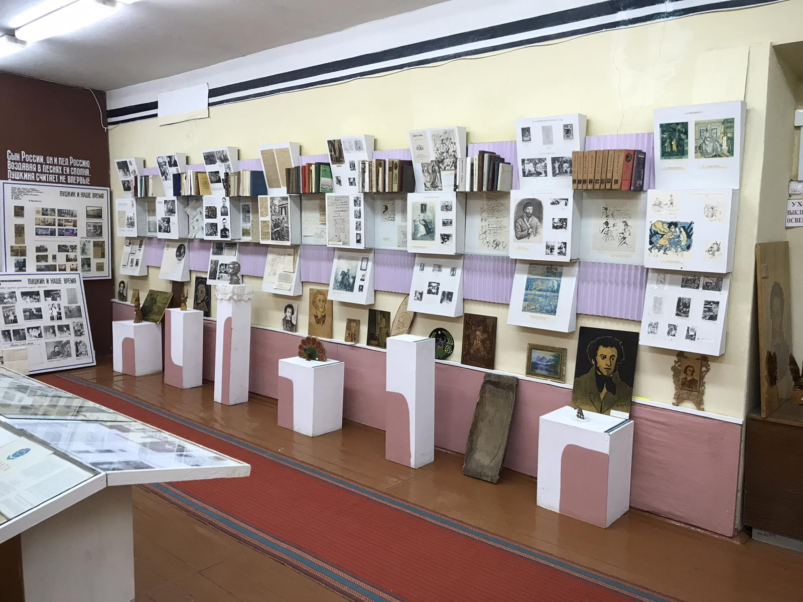

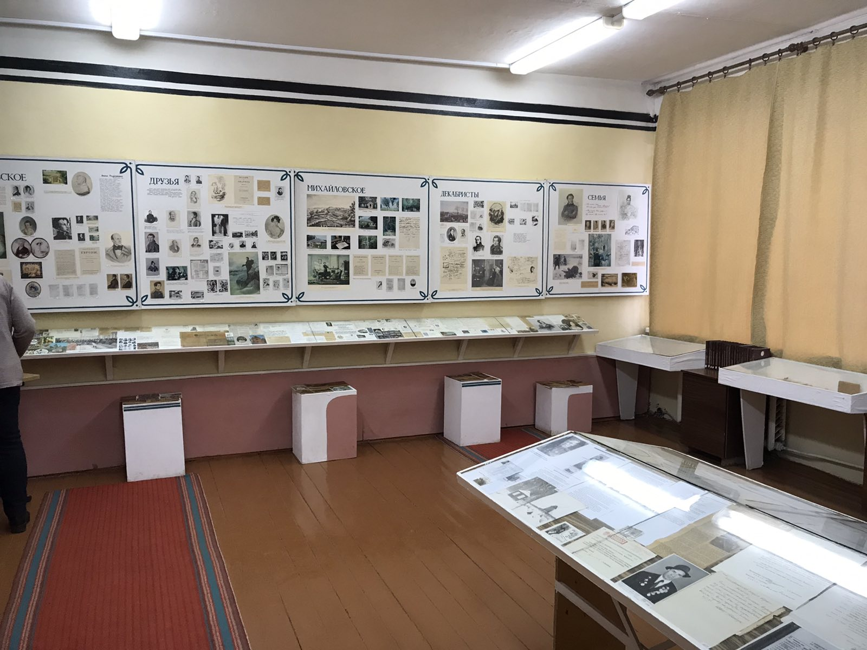
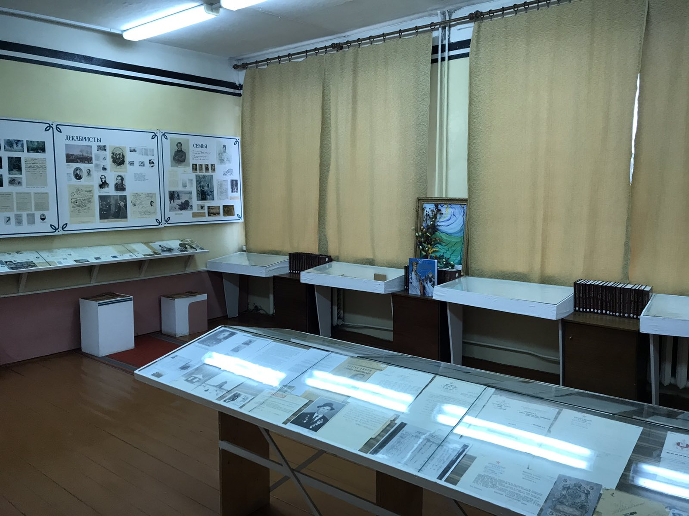

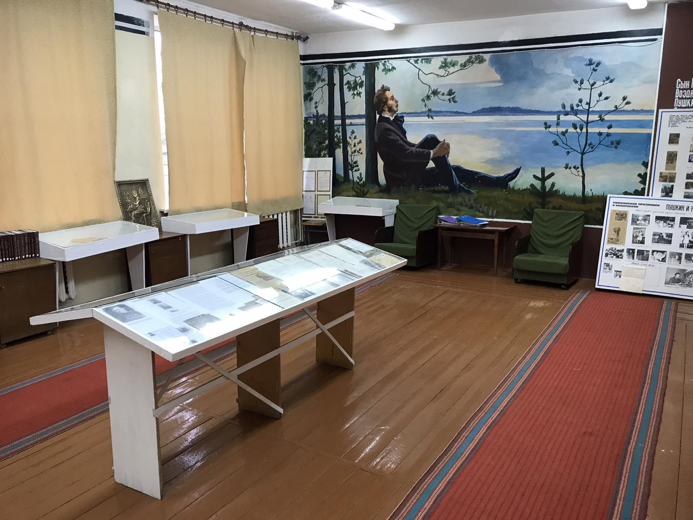

Information about the humanitarian project proposed for co-financing

1 | Project name | Literary Museum of A.S. Pushkin
2 | Project implementation period | 2023 – 2024
3 | Applicant organization proposing the project: | Department of Education of Malorita District Executive Committee
4 | Project goal | Using the potential of museum pedagogy in the formation of value orientations among students, by means of modern innovative technologies focused on the quality of the educational process.
5 | Project tasks | 1. to create in students the most complete understanding of the culture, history of their homeland, to expand their understanding of the life and work of A.S. Pushkin, get acquainted with the historical and cultural monuments of Russia;  2. development of students' sustainable interest in Russian culture, history, literature;  3. demonstration of the meaning and value of the literary heritage of A.S. Pushkin. Awareness of the uniqueness of the literary museum;  4. to make learning meaningful, relate scientific and aesthetic concepts to the sensory experience of children, develop their ability to learn and collect information;  5. dissemination of information in society, attraction of tourist flows, which will help strengthen Russian-Belarusian and international humanitarian ties;  6. study of the features of the functioning of a literary museum in the conditions of modern culture;  7. to actively involve children and young people in research activities;  8. to organize meaningful leisure for students at the present stage.
6 | Target group | Students of educational institutions of Malorita district;  Excursion groups of educational institutions of the regions of the Brest region
7 | Brief description of the project activities: | One of the most urgent tasks of modern society is the creation of favorable conditions for the formation of a full-fledged personality, focused on universal, cultural, historical, artistic and aesthetic spiritual values. The successful implementation of the project and the achievement of the set goal presupposes the development of an object environment that meets the modern requirements of the school museum.  During the implementation of the project, it is envisaged:  acquisition of modern equipment for the museum in the state educational institution "Orekhovskaya secondary school":  acquisition of interactive devices: multi-board, touch-screen kiosks, panels, tables equipped with pre-designed content of a given topic, which allow the visitor to independently select the information of interest to him;  a laptop, a printer, a scanner, a copier to create and maintain a museum website, in order to disseminate information in society and attract tourist flows, which will help strengthen Russian-Belarusian humanitarian and international ties;  updating stands for expositions and showcases, replacing stands "Pushkin made us friends";  creation of stained-glass windows reflecting the facts of the poet's life, including those related to Belarus;  current renovation of the auditorium.
8 | Total funding (in US dollars)
Source of financing |  | Amount of financing
Donor funds |  | 10000
Co-financing |  | Malorita District Executive Committee
9 | Place of project implementation: | Republic of Belarus, Brest region, Malorita district,  ag. Orekhovo
10 | Contact person | Galina Ivanovna Sakharchuk, Director of State Educational Institution "Orekhovskaya Secondary School"  80165167927, orehovo@malorita.edu.by

WE WILL BE GLAD TO COOPERATION!

